29 мая состоится музыкальный спектакль "Буратино"
27.05.2025
Приглашаем вас на яркий, увлекательный музыкальный спектакль "Буратино", созданный по мотивам знаменитой сказки Алексея Толстого.
Вас ждёт незабываемое путешествие в мир приключений, дружбы и доброты! В спектакле принимают участие талантливые ребята из старшей театральной группы, а помогают им артисты из младшей. Оригинальная музыка, красочные костюмы, яркие декорации и харизматичные герои – всё это создаёт атмосферу настоящего волшебства! Маленькие зрители познакомятся с Буратино, Пьеро, Артемоном, Лисой Алисой и другими любимыми персонажами, а взрослые с теплотой вспомнят историю своего детства. Спектакль подходит для просмотра всей семьей!

Дата: 29 мая
Время: 18:00
Место проведения: Сельскохозяйственная 11 к3, ГБУ "Кентавр"
Вход свободный.

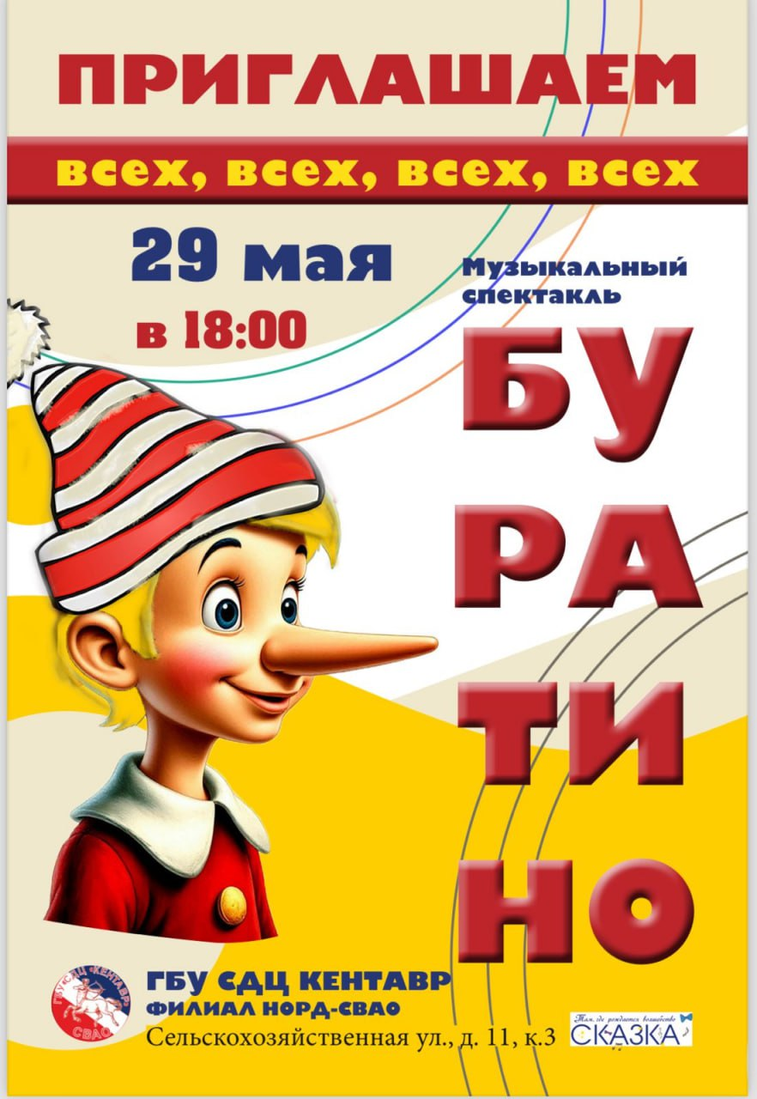

Адрес страницы: http://rostokino.mos.ru/presscenter/true/detail/12990685.html
Управа района Ростокино города Москвы

